Муниципальное бюджетное дошкольное образовательное учреждение  
«Детский сад «Солнышко».

**Игровой макет**

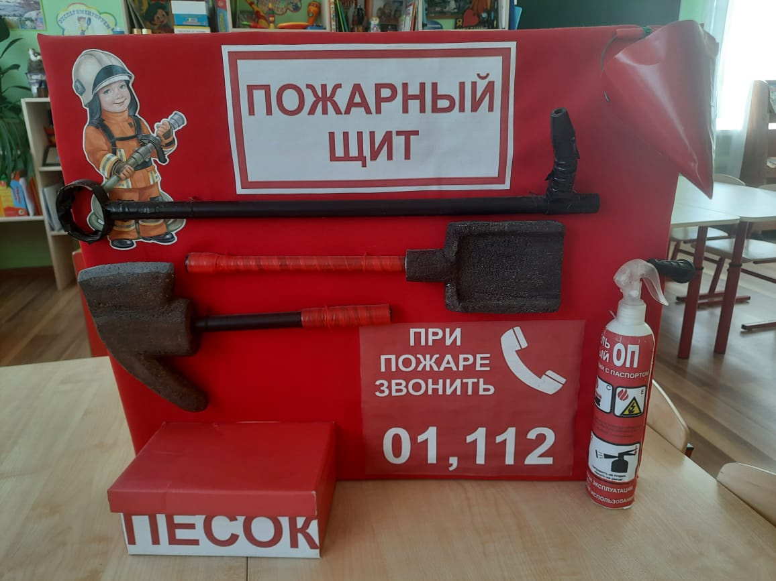**«Пожарный щит»**

**Подготовила воспитатель:**

**Киселёва И. И.**

**г.Гагарин**

**2024г**

**Цель:** Формирование у детей интереса к знаниям о назначении пожарного щита и предметах пожаротушения.

**Задачи:**

* познакомить детей с пожарным щитом и первичными средствами пожаротушения и правилами их использования;
* приучать детей быть наблюдательными и внимательными;
* учить детей в случае пожара сообщать о пожаре по телефону «101» в пожарную службу;
* активизировать в речи детей названия предметов пожаротушения;
* развивать логическое мышление, память,внимание,речь;
* воспитывать чувство ответственности самосохранения, уверенности в своих действиях.

Тема о пожарной безопасности всегда была и будет актуальной.Обучение детей правилам пожарной безопасности – одна из важнейших и первоочередных задач родителей и воспитателей. Важно с раннего возрастазнакомить детей с противопожарными правилами. Малыши должны понимать, почему возникает пожар, чем он опасен, что делать при пожаре, и как себя от него уберечь.В целях повышения знаний детей о правилах пожарной безопасности, о первичных средствах пожаротушения и правилах их использования было изготовлено это наглядно-демонстрационное пособие «Пожарный щит». Данный щит является аналогом настоящего пожарного щита,который очень наглядно демонстрирует все необходимые предметы, которые используются при борьбе с пожаром, изучит правила обращения с ними. Пожарный щит помог нам рассказать детям о тяжелой работе пожарных, о предметах пожаротушения. В состав щита входит:

* Лом – используют для разборки преград, а также для открытия люка, или откалывания льда, под которым находится гидрант.
* Багор – применяется для разборки стен, перегородок, горячих и горящих предметов в помещении. Им можно сваливать печи, трубы, растаскивать горящие материалы.
* Топор – предназначен для срубания и разборки деревянных конструкций горящих зданий.
* Лопата – с ее помощью удобно быстро разбирать завалы, выносить горячий мусор из помещения, отодвигать горящие элементы.
* Ведро – используют для переноски воды или песка, используемых для тушения пожара или очага возгорания.
* Огнетушитель – переносное устройство для тушения пожара.
* Ящик-песок – хранилище песка, эффективное средство в борьбе с огнем.
* Рукав – шланг, по которым пожарные качают воду.

Наглядно-демонстрационное пособие рекомендовано для демонстрационных занятий в детском саду: развития речи, формирования норм и правил безопасности, закрепления знаний по темам «Пожарная безопасность», «Профессии взрослых», а также в групповых и индивидуальных занятиях ,дидактических играх «Пожарный», «Что и для чего», «Выбери нужное».С помощью этого пособия можно демонстрировать , рассказывать, побуждать детей для рассказывания.Уже после нескольких занятий ребята будут подготовлены к любой чрезвычайной ситуацииЗная, что мир полон опасных моментов, дети станут более ответственными и рассудительными. Прежде чем что-то сделать, всегда стоит подумать о последствиях.Щит поможет педагогу ответить на многие вопросы детей. Макет имеет очень привлекательный вид.

**Игровой набор «Пожарника»**

